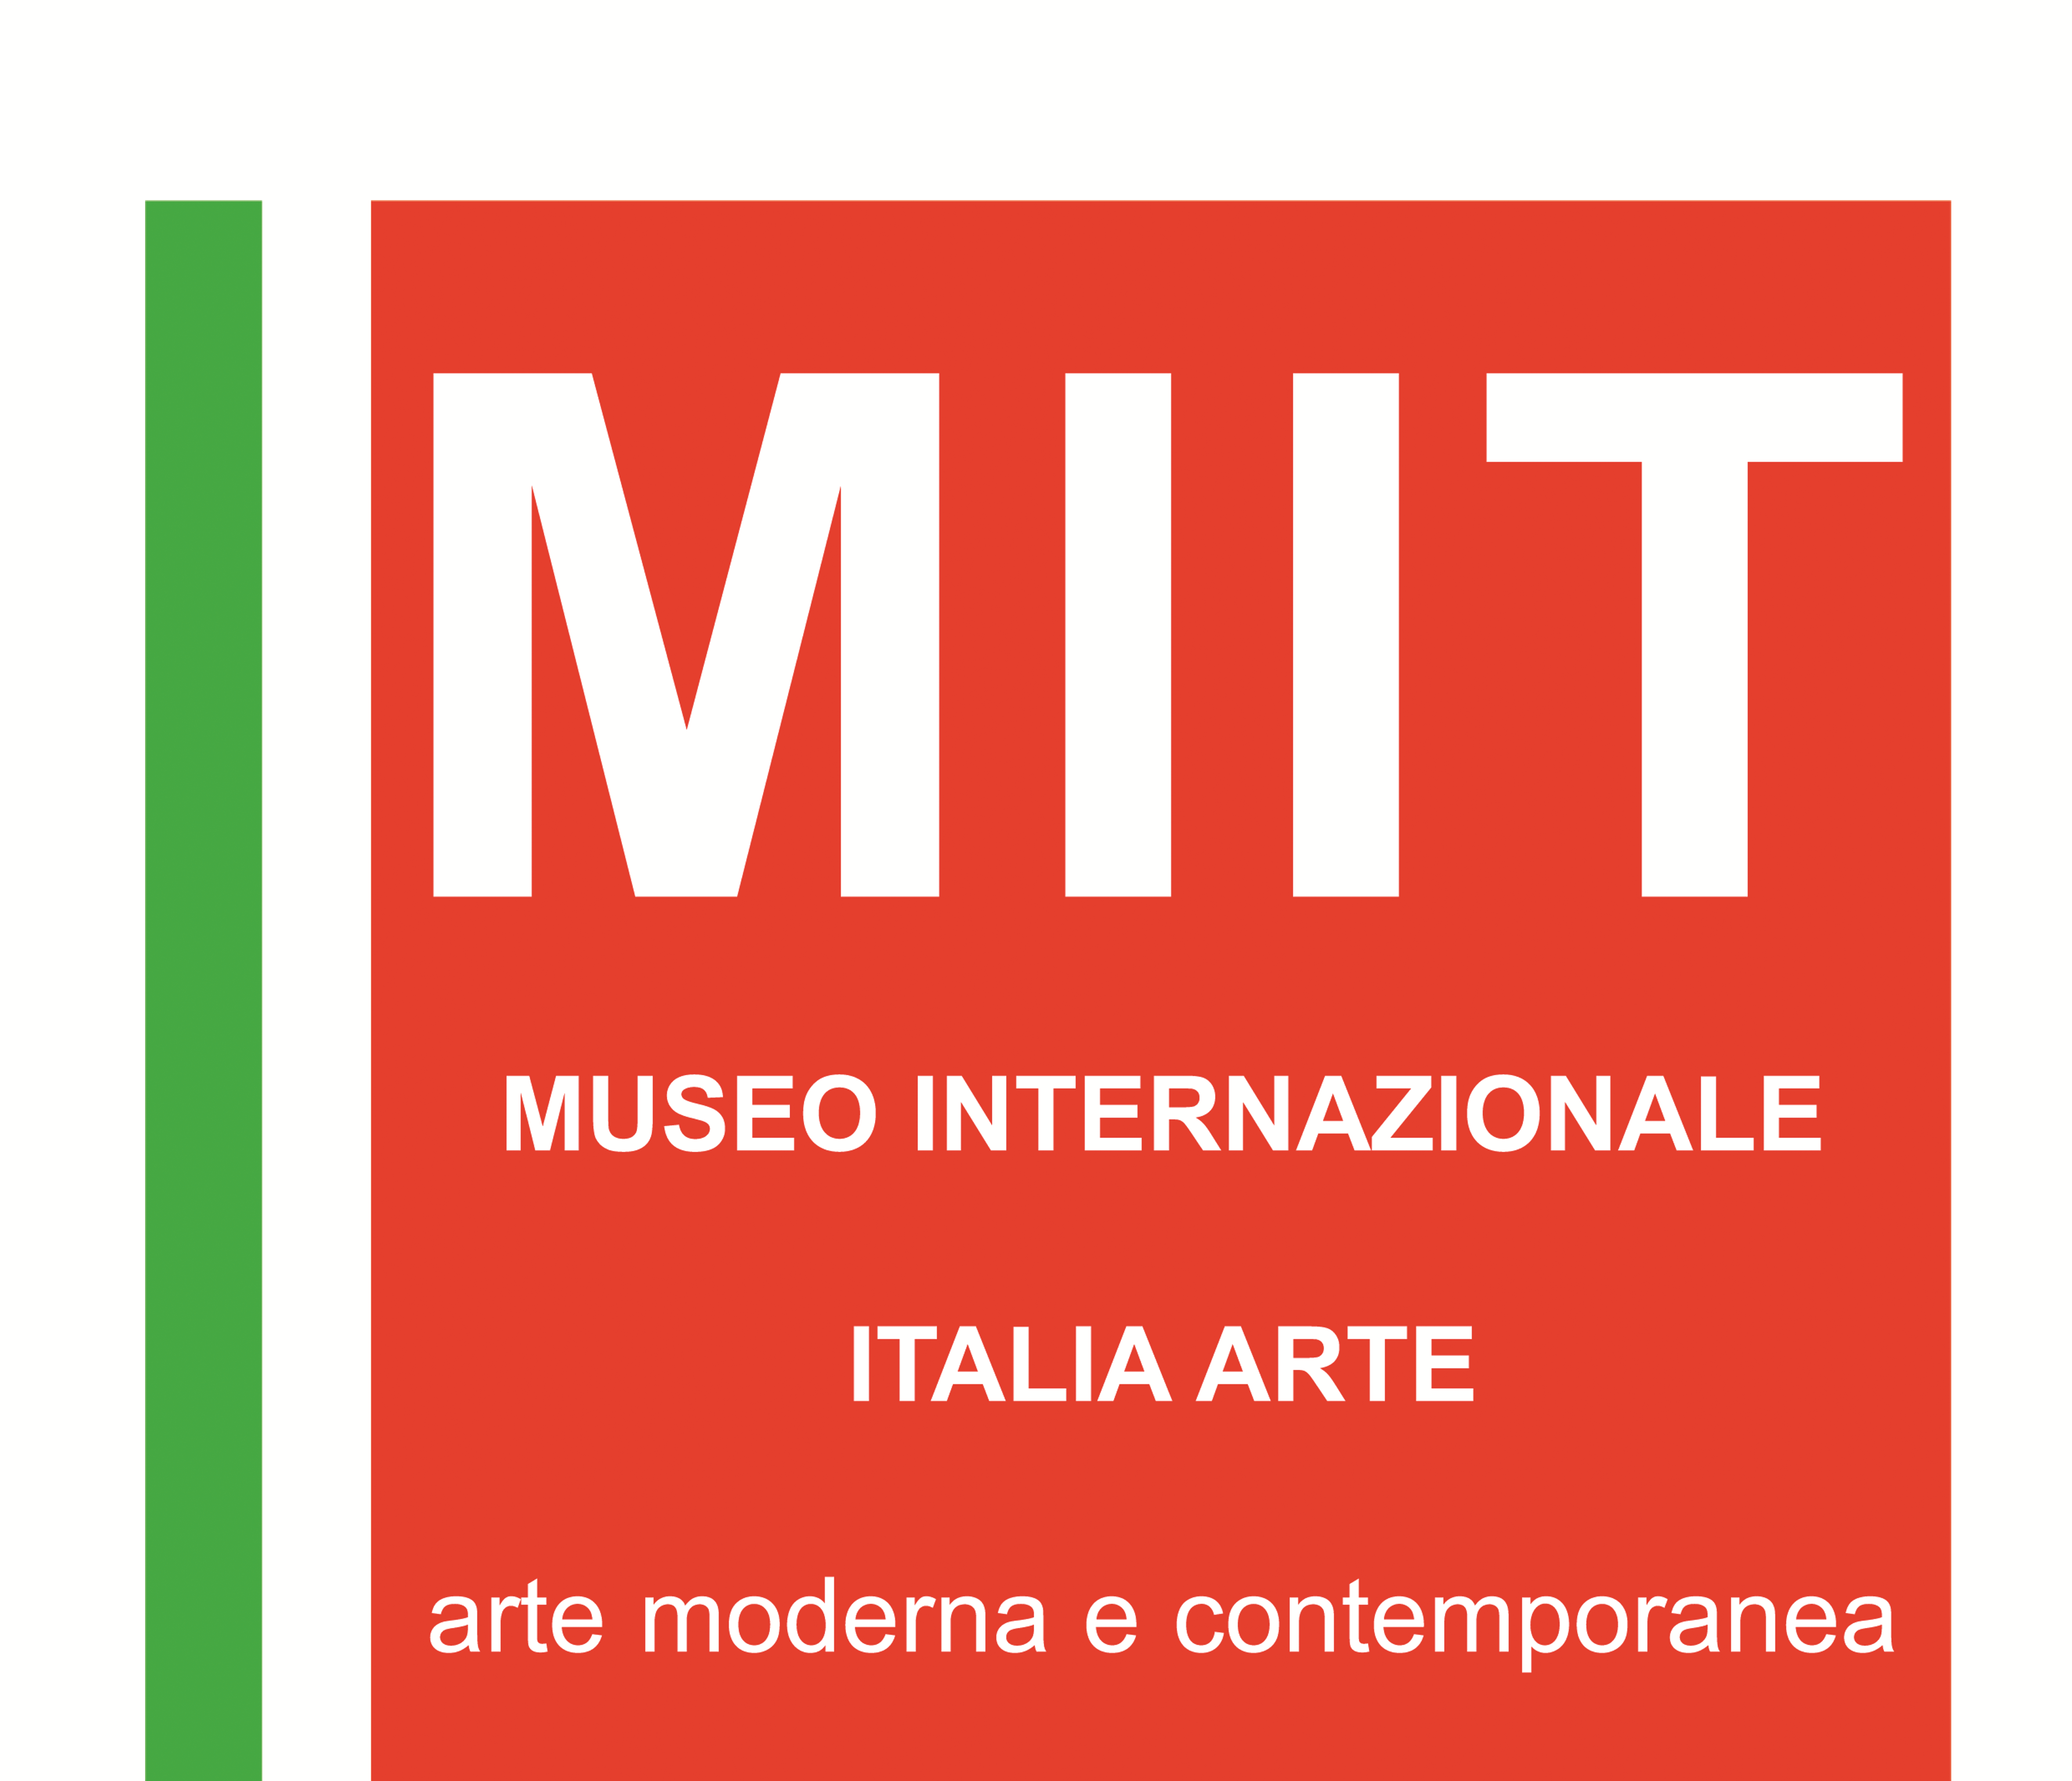
Museo MIIT Museo Internazionale di Italia Arte
Corso Cairoli 4 - Torino
COMUNICATO STAMPA
“SANTINA PORTELLI. Ciaooooooo!”
DATE: DAL 21 APRILE AL 7 MAGGIO 2016
INAUGURAZIONE: GIOVEDI’ 21 APRILE 2016, DALLE ORE 17.00
Il Museo MIIT di Torino, la rivista internazionale Italia Arte, la Galleria Folco presentano la mostra “SANTINA PORTELLI. Ciaooooooo!”. Dal 21 aprile al 7 maggio sarà esposta una selezione dei dipinti di Santina Portelli, eclettica artista ragusana, da sempre impegnata nella ricerca e nella sperimentazione pittorica, realizzando opere dipinte con la bocca. Membro dell’Associazione Mondiale V.D.M.F.K.- “AbilityArt. Arte abile. Diversamente” www.vdmfk.com e www.abilityart.it
Santina Portelli è Laureata in Psicologia Clinica all’Università La Sapienza di Roma e ha svolto come docente collaboratrice di Psicologia della Disabilità e dell’Integrazione diversi seminari sia all’Università Sapienza, Roma che l’Università la Bicocca, Milano
Ha all’attivo numerose mostre personali e collettive in Italia e all’estero.
SANTINA PORTELLI: PERCHE’ QUESTO TITOLO ALLA MOSTRA
“Ciao” è una parola breve, facile da dire e da capire, forse è una delle prime che si insegna ad un bambino piccolo…. ed anche a chi viene in Italia per la prima volta. Ha una fonetica elementare e pulita: musicale, quindi utile anche a chi ha problemi di linguaggio. E’ un saluto semplice, che crea subito un contatto con l’altro ed anche l’adulto lo usa quasi a creare una confidenza bambina, amicale. “Ciao” è un saluto universale, ti ritrovi ad usarlo con persone, animali, cose. “Ciao” lo dici anche con uno sguardo, un sorriso, una mano, un piede…crei subito una confidenza lieve, giocosa “Ciao” lo dici anche a chi se ne va per sempre, ha in se quella speranza che fa vivere in noi l’aldilà. “Ciao” è una parola aperta, assente da formalismi e contaminazioni di vario tipo. Per questo il titolo di questa mostra è “Ciaooooooo!”: questa esposizione desidera aprirsi al gioco dei colori, al sorriso, alla confidenza, alla consolazione e all’incontro. Tante sono le “o” quanta è la voglia di attirare l’attenzione e il sorriso dell’altro (per il momento ne avrei scelte 7… più il punto esclamativo). (Santina Portelli)
DATI DELLA MOSTRA:
TITOLO: “SANTINA PORTELLI. Ciaooooooo!”
DATE: DAL 21 APRILE AL 7 MAGGIO 2016
INAUGURAZIONE: GIOVEDI’ 21 APRILE 2016, DALLE ORE 17.00
ORARI MUSEO da martedì a sabato dalle 15.30 alle 19.30; su appuntamento domenica, lunedì e festivi per visite guidate, gruppi, scolaresche.
MUSEO MIIT - CORSO CAIROLI 4 TORINO
TEL. 011.8129776 – WWW.MUSEOMIIT.IT – INFO@MUSEOMIIT.IT - INGRESSO LIBERO

